
TRƯỜNG ĐẠI HỌC NHA TRANG

KHOA CÔNG NGHỆ THÔNG TIN

----------



PHÂN TÍCH THIẾT KẾ HỆ THỐNG THÔNG TIN
HỆ THỐNG QUẢN LÝ RẠP PHIM LOTTE CINEMA

NHA TRANG THÁI NGUYÊN

GVHD: ThS. Nguyễn Thị Hương Lý

Lớp HP: 65.CNTT-3

Nhóm thực hiện: Nhóm 10
Thành viên nhóm:
- Phạm Trần Nhất Sang
- Đoàn Như Phục
- Đoàn Anh Thái
- Ngô Đình Trí Hậu

Khánh Hòa – 2025

MỤC LỤC
1. Giới thiệu chung về hệ thống 2
1.1. Giới thiệu tổng quát 2
1.2. Yêu cầu của hệ thống 2
1.3. Nhu cầu tin học hóa 3
2. Đặc tả quy trình hoạt động và xử lý của hệ thống 4
2.1. Quy trình nhập kho hàng (Phục) 4
2.2. Quy trình xuất kho hàng (Phục) 5
2.3. Quy trình bán vé (Sang) 6
2.4. Quy trình kiểm tra doanh chi (Phục) 7
2.5. Quy trình quản lý nhân viên (Thái) 8
2.6. Quy trình quản lý khách hàng (Hậu) 12
2.7. Chương trình khuyến mãi hàng tháng (Hậu) 15
3. Phân tích những hạn chế của hệ thống hiện tại và đề xuất giải pháp (Sang 17
+ Thái) 17
3.1. Hạn chế về quản lý kho hàng 17
3.2. Hạn chế về quản lý bán vé 17
3.3. Hạn chế về trải nghiệm khách hàng 18
4. Các Sơ đồ của hệ thống 18
4.1. Sơ đồ DFD mức dưới đỉnh 18
4.2. Sơ đồ ERD 21

Giới thiệu chung về hệ thống

Giới thiệu tổng quát
Hệ thống quản lý rạp phim Lotte Cinema Nha Trang Thái Nguyên tọa lạc tại số 60, Thái Nguyên, với chức năng chính là quản lý hoạt động bán vé xem phim và cung cấp các dịch vụ đi kèm như bán đồ ăn, thức uống (popcorn, nước giải khát) và các sản phẩm lưu niệm (ly phim, quà tặng). Mục tiêu của hệ thống là mang lại cho khách hàng trải nghiệm xem phim thuận tiện và chất lượng, đồng thời đảm bảo quá trình quản lý và điều hành rạp diễn ra hiệu quả.

Yêu cầu của hệ thống
Hệ thống quản lý rạp phim Lotte Cinema Nha Trang Thái Nguyên cần đáp ứng các yêu cầu sau:
Quản lý bán vé chiếu phim: Theo dõi và quản lý lượng vé bán ra cho từng suất chiếu, nhằm đảm bảo việc sắp xếp chỗ ngồi hợp lý và tránh tình trạng quá tải.
Bán đồ ăn, thức uống, và sản phẩm lưu niệm: Quản lý bán các sản phẩm đi kèm như popcorn, nước giải khát, và các ly phim, hỗ trợ hệ thống thanh toán và kiểm kê kho để đảm bảo đủ hàng cung cấp.
Thống kê doanh thu và quy trình kiểm tra doanh số: Tạo các báo cáo thống kê doanh thu theo ngày, tuần, và tháng, nhằm đánh giá hiệu quả kinh doanh và thực hiện các quy trình kiểm tra doanh số chính xác, hỗ trợ ban quản lý đưa ra các quyết định kinh doanh.

Nhu cầu tin học hóa
Việc tin học hóa hệ thống quản lý rạp chiếu phim mang lại nhiều lợi ích thiết thực:
Tiết kiệm thời gian sàng lọc thông tin: Giúp hệ thống nhanh chóng tiếp nhận và xử lý thông tin về vé, đồ ăn, thức uống, và các sản phẩm khác, từ đó giảm bớt thời gian cho các công đoạn thủ công.
Giải quyết vấn đề nhanh chóng: Hệ thống tin học hóa tự động hoá các quy trình như bán vé, thống kê doanh thu và kiểm kê kho, giúp phát hiện và xử lý các vấn đề một cách nhanh chóng và chính xác.

Tăng cường hiệu quả quản lý và dịch vụ khách hàng: Tạo điều kiện cho khách hàng dễ dàng đặt vé trực tuyến, nhận thông báo về các suất chiếu mới và ưu đãi, từ đó nâng cao trải nghiệm người dùng và duy trì lòng trung thành của khách hàng.

Đặc tả quy trình hoạt động và xử lý của hệ thống

2.1. Quy trình nhập kho hàng (Phục)
    - Lý do nhập hàng và bộ phận chịu trách nhiệm
Lý do nhập hàng: Việc nhập hàng được tiến hành vào cuối mỗi tháng dựa trên kiểm kê hàng hóa còn lại trong kho và quầy. Dựa trên doanh số bán hàng của từng mặt hàng, quản lý canteen sẽ quyết định số lượng hàng cần nhập để duy trì nguồn cung.
Bộ phận chịu trách nhiệm: Quản lý canteen chịu trách nhiệm kiểm kê, đặt hàng, và đảm bảo các mặt hàng thiết yếu luôn sẵn sàng phục vụ khách hàng.
    - Yêu cầu hợp đồng khi nhập hàng
Lý do cần hợp đồng: Hợp đồng giúp tra cứu lại số lượng và chất lượng hàng đã nhập, phòng khi xảy ra sai sót hoặc thiếu hụt từ phía nhà cung cấp. Ngoài ra, tổng quản lý cũng cần hợp đồng để đối chiếu khi báo cáo doanh thu định kỳ.
    - Danh sách và tần suất nhập hàng
Các mặt hàng nhập kho: Bao gồm syrup nước ngọt, khí CO2, nước ngọt, snack, hạt bắp, đường, bơ, hộp bắp, ly giấy, nắp
ly,...
Tần suất nhập kho: Thông thường 2 tháng/lần hoặc 1 tháng/lần vào các đợt lễ lớn để đáp ứng nhu cầu tăng cao.
    - Phiếu nhập kho và báo cáo
Phiếu nhập kho: Không có mẫu phiếu nhập kho chính thức, chỉ có phiếu mua hàng. Nhân viên đếm hàng đủ số lượng mới xác nhận hoàn tất nhập kho.
    - Quy trình thanh toán cho nhà cung cấp
Thanh toán: Hệ thống thực hiện thanh toán ngay sau khi phiếu nhập kho được gửi lên tổng công ty. Việc thanh toán được đảm bảo vì các nhà cung cấp đã ký hợp đồng dài hạn.
    - Nhân viên bán hàng tại quầy
Số lượng nhân viên: 3 nhân viên trong ngày thường và 5-6 nhân viên vào các ngày lễ lớn. Các mặt hàng bán bao gồm vé xem phim, bắp nước, và snack.
    - Quy trình bổ sung hàng tại quầy

Báo cáo yêu cầu hàng: Sau mỗi ca bán hàng, nhân viên đếm số hàng còn lại và bổ sung từ kho nếu cần. Nếu kho hết hàng, nhân viên báo cáo trực tiếp cho quản lý canteen.
    - Phiếu xuất kho
Phiếu xuất kho: Không có phiếu xuất kho chính thức. Công việc xuất kho chủ yếu là do nhân viên thực hiện vào đầu ca làm việc khi kiểm tra hàng hóa tại quầy.
    - Kiểm tra tồn kho hàng ngày
Quy trình kiểm tra tồn kho: Không có nhân viên kho riêng, mà việc này do nhân viên ca cuối cùng thực hiện, đếm hàng và báo cáo số lượng cho quản lý. Quản lý sẽ tính toán dựa trên số hàng ngày hôm trước để đảm bảo số liệu tồn kho chính xác.
    - Kiểm tra doanh thu hàng ngày
Quản lý doanh thu: Quản lý kiểm tra doanh thu hàng ngày từ ứng dụng bán vé và quản lý bán đồ ăn uống, nơi báo cáo trực tiếp doanh thu mỗi ngày từ các mặt hàng bán được.
- Bước 1: Nhân viên kho kiểm tra đơn đặt hàng từ nhà cung cấp, đảm bảo hàng nhập khớp với hợp đồng.
- Bước 2: Nhân viên kho ghi phiếu nhập kho, xác nhận số lượng hàng nhập và đưa vào hệ thống quản lý.
- Bước 3: Hàng hóa được đưa vào kho và cập nhật trên hệ thống.
- Bước 4: Quản lý kho kiểm tra số lượng thực tế và đối chiếu với phiếu nhập kho.
- Bước 5: Báo cáo nhập kho hàng ngày, tuần hoặc tháng được gửi lên ban quản lý.
Đặc điểm: Quy trình này giúp đảm bảo số lượng và chất lượng hàng hóa nhập kho được kiểm soát chính xác.

2.2. Quy trình xuất kho hàng (Phục)
- Bước 1: Nhân viên bán hàng tại quầy lập yêu cầu xuất hàng từ kho.
- Bước 2: Nhân viên kho kiểm tra yêu cầu và tiến hành chuẩn bị hàng hóa.
- Bước 3: Lập phiếu xuất kho với thông tin về sản phẩm, số lượng xuất và người nhận.
- Bước 4: Hàng hóa được chuyển ra quầy bán, và phiếu xuất kho được cập nhật trên hệ thống.
- Bước 5: Cuối ngày, nhân viên kho kiểm tra lại tồn kho và đối chiếu với số lượng đã xuất để lập báo cáo.
Đặc điểm: Quy trình xuất kho giúp quản lý lượng hàng hóa tiêu thụ hàng ngày và đối chiếu với doanh số bán hàng.

2.3. Quy trình bán vé (Sang)
    - Lịch chiếu phim và thời gian hoạt động
Hoạt động hằng ngày: Rạp mở cửa từ 8h sáng đến 22h tối, hoạt động suốt tuần và chỉ nghỉ vào các ngày quốc tang.
Lịch chiếu phim trong ngày: Trung bình có khoảng 6-7 bộ phim chiếu mỗi ngày, thời lượng mỗi phim dao động từ 60 đến 120 phút.
Tần suất chiếu phim: Các suất chiếu được sắp xếp liên tục trong khung giờ mở cửa, đảm bảo phục vụ khách hàng suốt cả ngày.
    - Mẫu vé và quy trình mua vé
Mua vé trực tiếp: Khách hàng có thể mua vé trực tiếp tại quầy bán vé của rạp, và vé sẽ được in trực tiếp để khách hàng sử dụng ngay.
Mua vé trực tuyến: Nếu mua vé qua máy tính hoặc điện thoại di động, hệ thống sẽ gửi mã vé (hoặc mã QR) qua email của khách hàng. Khách hàng chỉ cần đưa mã này cho nhân viên bán hàng, mã sẽ được xác minh qua hệ thống. Nếu mã đã được sử dụng, thông báo sẽ hiển thị trên màn hình, giúp tránh trường hợp sử dụng mã trùng lặp.
    - Mẫu báo cáo doanh thu cuối ngày
Báo cáo doanh thu cuối ngày của rạp gồm tổng kết doanh thu từ bán vé, doanh thu từ bắp nước và các thực phẩm khác trong canteen.
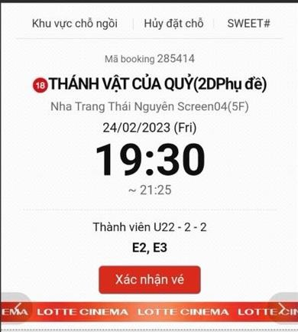
Hình 1. Hoàn tất đặt vé và hiển thị vé online cho khách

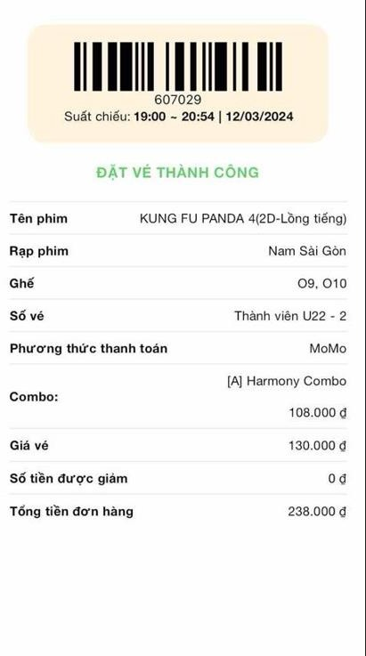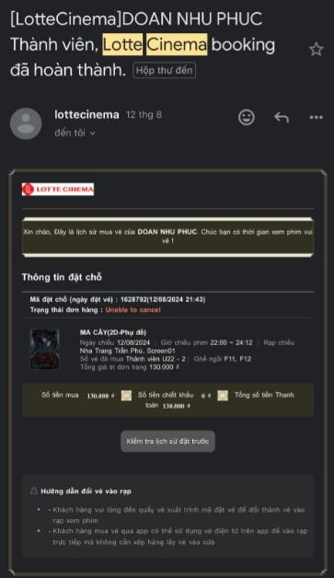
Hình 2. Hóa đơn Hình Hình 3. Gửi vé điện tử
- Bước 1: Khách hàng chọn phim, suất chiếu và ghế ngồi trên hệ thống (tại quầy, qua website, hoặc ứng dụng di động).
- Bước 2: Hệ thống kiểm tra ghế ngồi trống và hiển thị cho khách hàng.
- Bước 3: Khách hàng tiến hành thanh toán qua thẻ tín dụng, ví điện tử, hoặc tiền mặt tại quầy.
- Bước 4: Hệ thống cập nhật trạng thái ghế đã bán và gửi vé điện tử hoặc in vé tại quầy.
- Bước 5: Quản lý rạp nhận báo cáo doanh thu từ hệ thống vào cuối mỗi ngày.
Đặc điểm: Quy trình này phải đảm bảo sự chính xác về thời gian, suất chiếu, và hỗ trợ nhiều phương thức thanh toán.

2.4. Quy trình kiểm tra doanh chi (Phục)
    - Mẫu báo cáo doanh thu cuối ngày
Báo cáo doanh thu cuối ngày: Tổng kết doanh thu bao gồm hai phần chính:
Doanh thu bán vé: Số lượng vé bán ra trong ngày, được ghi nhận từ hệ thống bán vé.
Doanh thu từ quầy ăn uống: Bao gồm các sản phẩm như bắp nước, snack, và thực phẩm canteen khác, được ghi nhận từ các quầy bán hàng.

Tổng hợp hai khoản này tạo nên báo cáo doanh thu cuối ngày nhằm đánh giá hiệu quả hoạt động và chuẩn bị cho báo cáo tổng kết theo tuần hoặc tháng.
    - Quy trình thu thập và tổng hợp doanh thu
Thu thập và tổng hợp: Quản lý sẽ thu thập dữ liệu từ hệ thống bán vé và quầy ăn uống, rồi tổng hợp thủ công thành báo cáo tổng doanh thu trong ngày. Việc tổng hợp này hiện không được tự động hóa, mà là quy trình kiểm soát và ghi nhận thủ công nhằm đảm bảo tính chính xác cao và dễ dàng đối chiếu khi cần thiết.
- Bước 1: Nhân viên kế toán thu thập các dữ liệu từ hệ thống bán vé và các quầy bán đồ ăn uống.
- Bước 2: Hệ thống tự động tổng hợp doanh thu, chi phí và tạo báo cáo.
- Bước 3: Báo cáo được gửi cho quản lý cấp cao để ra quyết định về chiến lược kinh doanh.
- Bước 4: Kiểm tra lại các báo cáo để đảm bảo không có sai sót trong các giao dịch hoặc thu chi.
Đặc điểm: Quy trình này cần chính xác, minh bạch và nhanh chóng để đảm bảo việc phân tích tài chính hiệu quả.

2.5. Quy trình quản lý nhân viên (Thái)
    - Công việc và ca làm việc của nhân viên
Công việc: Nhân viên có nhiệm vụ bán vé, bán đồ ăn uống, xoát vé, kiểm tra rạp, và kiểm kê hàng hóa sau ca cuối ngày.
Ca làm việc: Ca có độ dài 4, 6 hoặc 8 giờ, tùy vào sắp xếp của rạp.
    - Đánh giá hiệu quả làm việc của nhân viên
Phương pháp đánh giá: Quản lý quan sát và đánh giá nhân viên hàng tháng trong các buổi họp.
Yêu cầu về giờ làm việc: Nhân viên cần đạt tối thiểu 80 giờ làm việc mỗi tháng để đáp ứng hiệu quả.
    - Đánh giá từ khách hàng
Phương thức đánh giá: Khách hàng có thể đánh giá qua Google hoặc hotline.
    - Quy trình và công thức tính lương
Công thức lương: Lương tính theo 21,500 VND/giờ, nhân với tổng số giờ làm việc trong tháng.
Mức lương: Tất cả nhân viên nhận cùng mức lương cơ bản, tùy thuộc vào số giờ làm.

    - Đánh giá năng lực nhân viên
Quan sát: Quản lý dựa trên quan sát trong suốt tháng và đánh giá trong các buổi họp nội bộ.
    - Hệ thống theo dõi giờ làm việc và xử lý đi trễ/overtime
Chấm công: Hệ thống chấm công tự động ghi nhận giờ vào/ra. Nhân viên trễ từ 5- 15 phút phải làm bù 30 phút. Overtime sau 22h tính thêm 30% so với lương cơ bản.
    - Quản lý khi nhân viên xin nghỉ
Quy trình xin nghỉ: Nhân viên xin phép và nhận sự đồng ý từ quản lý, sau đó có thể nhờ đồng nghiệp thay ca.
    - Lịch làm việc và phân chia ca
Lịch làm việc: Ca làm từ 8h sáng đến 12h đêm, ghi rõ thời gian bắt đầu và kết thúc (ví dụ: pt4-8h từ 8h đến 12h).
    - Lịch chiếu phim và lịch làm việc
Lịch chiếu: Phim chiếu từ 9h đến 22h, sắp xếp hàng tuần và tăng suất chiếu cho phim "hot."
Lịch làm việc: Phân ca hàng tuần, điều chỉnh dựa theo lịch chiếu phim.
    - Theo dõi giờ làm và cập nhật cho kế toán
Hệ thống chấm công: Máy chấm công ghi nhận giờ làm việc, đối chiếu với lịch để tính lương.
    - Bảng lương của nhân viên và chi tiết
Lương cơ bản: 21,500 VND/giờ, giờ làm trong tháng nhân với mức này. Tăng lương ngày lễ: 300% lương cơ bản.
Tăng ca: Thêm 30% lương cơ bản.
Phụ cấp xăng xe: Hoàn trả khi nhân viên dùng phương tiện cá nhân cho công việc

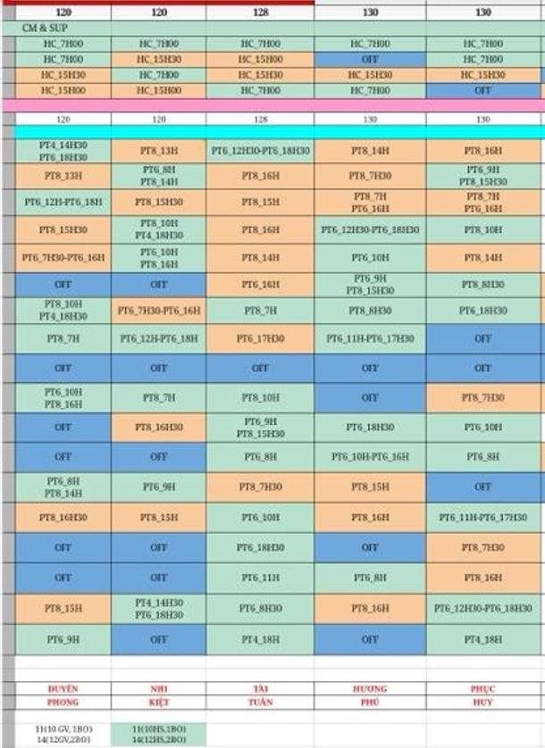
Hình 4. Lịch chia ca của nhân viên

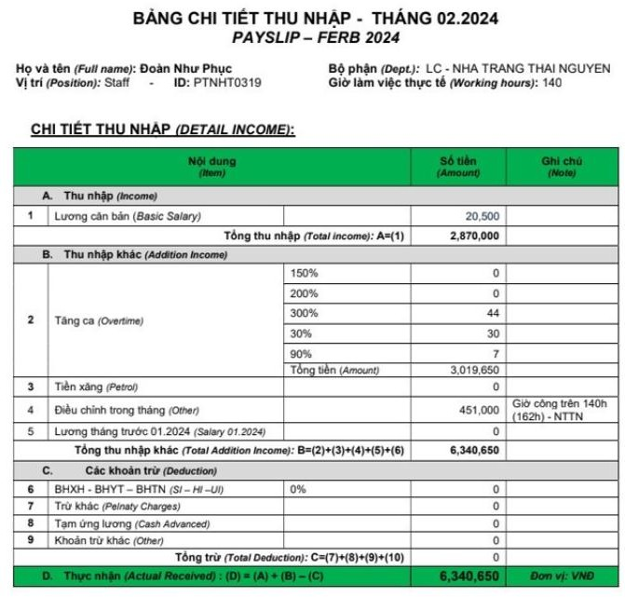
Hình 5. Bảng thu nhập chi tiết của nhân viên

Quản lý thông tin nhân viên
      - Bước 1: Mỗi nhân viên khi vào làm sẽ cung cấp thông tin cá nhân, bao gồm họ tên, địa chỉ, ngày sinh, số điện thoại và chức vụ.
      - Bước 2: Quản lý cập nhật thông tin vào hệ thống quản lý nhân sự của rạp phim.
      - Bước 3: Thông tin nhân viên bao gồm lịch làm việc, nhiệm vụ cụ thể, và các đánh giá năng lực sẽ được lưu trữ trong hệ thống để theo dõi và quản lý.
Phân ca làm việc
      - Bước 1: Dựa trên lịch chiếu phim và nhu cầu phục vụ khách hàng, quản lý sẽ phân ca làm việc cho nhân viên.
      - Bước 2: Nhân viên nhận thông báo về ca làm việc thông qua hệ thống quản lý hoặc email.
      - Bước 3: Hệ thống sẽ tự động theo dõi số giờ làm của từng nhân viên và cập nhật cho bộ phận kế toán để tính lương.
Đánh giá hiệu quả làm việc
      - Bước 1: Hàng tháng, quản lý sẽ dựa vào hệ thống để kiểm tra hiệu quả làm việc của nhân viên, bao gồm số giờ làm việc, đánh giá từ khách hàng, và hiệu suất công việc.
      - Bước 2: Hệ thống sẽ tự động tổng hợp báo cáo đánh giá năng lực và hiệu suất của từng nhân viên.
      - Bước 3: Dựa trên kết quả đánh giá, quản lý có thể quyết định việc thưởng phạt, đề xuất tăng lương hoặc điều chỉnh lịch làm việc.
Lương và phúc lợi
      - Bước 1: Bộ phận kế toán sử dụng hệ thống để tính toán lương dựa trên số giờ làm việc, hiệu suất, và các khoản thưởng phạt.
      - Bước 2: Lương được chuyển tài khoản của nhân viên vào vào ngày 10 hàng tháng, đồng thời hệ thống sẽ tự động lưu trữ thông tin về bảng lương để dễ dàng tra cứu.
      - Bước 3: Các phúc lợi khác như bảo hiểm, ngày nghỉ, và chương trình phúc lợi đều được cập nhật trong hồ sơ nhân viên.

2.6. Quy trình quản lý khách hàng (Hậu)
    - Hệ thống quản lý cấp độ khách hàng Hệ thống chia khách hàng thành 3 cấp độ:
Normal (Khách hàng thường xuyên): Không yêu cầu tích điểm hoặc chi tiêu tối thiểu.
VIP: Đạt được khi khách hàng tích lũy một mức chi tiêu nhất định hoặc số lượng vé mua trong năm.
Platinum: Cấp cao nhất, dành cho khách hàng có mức chi tiêu vượt xa VIP trong một thời gian xác định.
    - Cấp độ quản lý và quyền lợi
Quản lý cấp độ: Tích lũy lũy tiến qua từng năm. Điểm hoặc chi tiêu được cộng dồn, không reset khi sang năm mới.
Quyền lợi:
Normal: Không có ưu đãi đặc biệt.
VIP: Ưu đãi giảm giá từ 5%-10% trên giá vé và bắp nước.
Platinum: Giảm giá 15%-20%, ưu tiên chọn ghế đẹp trước, và các quà tặng đặc biệt trong dịp lễ.
    - Xử lý đặt chỗ của khách hàng Quy trình:
Khách hàng đặt chỗ qua ứng dụng hoặc trang web.
Hệ thống kiểm tra tính hợp lệ của vé (đã thanh toán chưa, còn ghế trống không).
Nếu thành công, mã xác nhận (QR Code hoặc số vé) được gửi đến khách qua email hoặc tin nhắn.
Khách trình mã tại quầy vé hoặc máy quét tự động để lấy vé giấy.

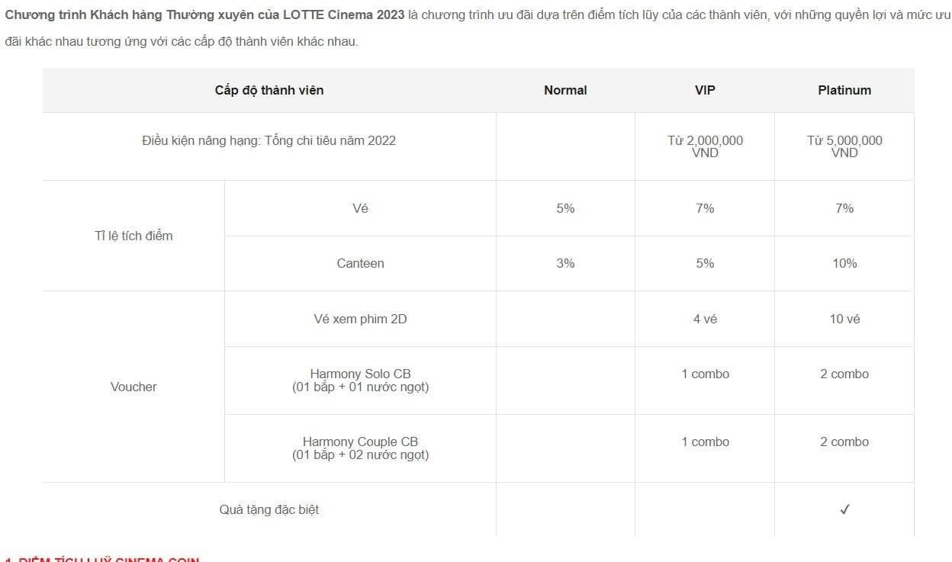

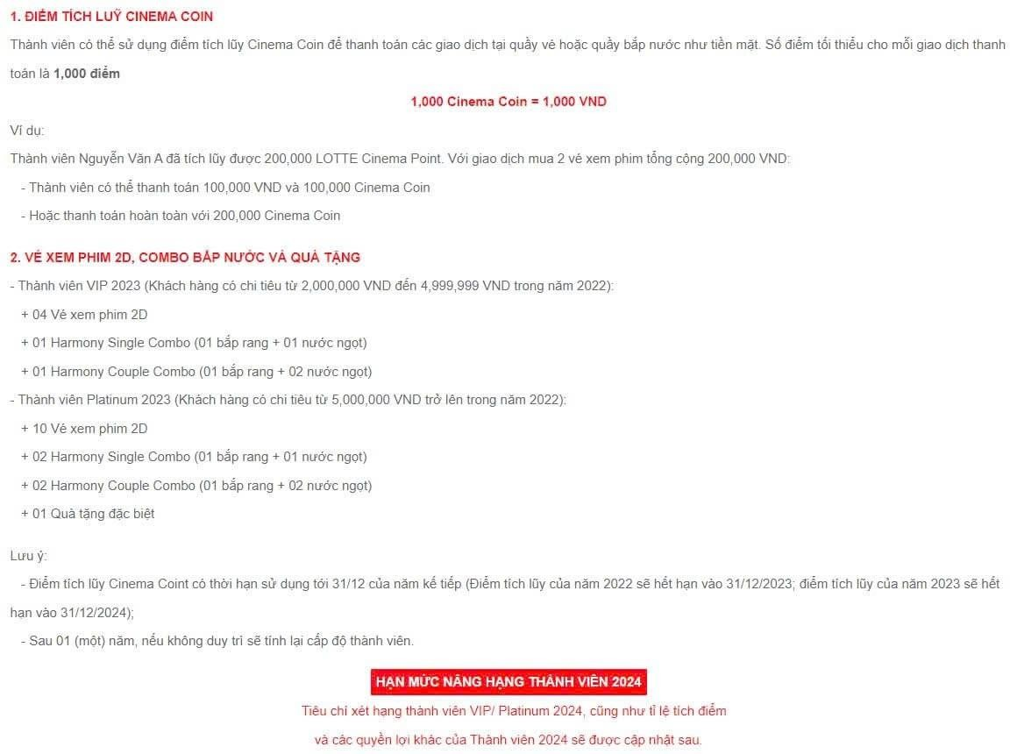

Đăng ký tài khoản:
- Bước 1: Khách hàng đăng ký tài khoản thông qua ứng dụng (online) hoặc trực tiếp tại quầy rạp phim (offline).
- Bước 2: Sau khi đăng ký thành công, hệ thống lưu trữ thông tin khách hàng bao gồm họ tên, địa chỉ, email, số điện thoại và mã thành viên.
- Bước 3: Khách hàng có thể sử dụng tài khoản để mua vé, đặt chỗ, theo dõi các giao dịch và nhận khuyến mãi.
Quản lý cấp độ tài khoản khách hàng:
- Bước 1: Hệ thống sẽ tự động theo dõi số tiền mà khách hàng đã chi tiêu tại rạp phim trong suốt một năm.
- Bước 2: Dựa vào mức chi tiêu, tài khoản khách hàng sẽ được phân loại theo cấp độ.
- Bước 3: Sau mỗi năm, hệ thống sẽ tự động xem xét để nâng cấp tài khoản khách hàng lên cấp độ cao hơn nếu khách đã đạt mức chi tiêu đủ điều kiện.
Tri ân khách hàng:
- Bước 1: Sau khi tài khoản được nâng cấp, khách hàng sẽ nhận được thông báo từ hệ thống về cấp độ mới.
- Bước 2: Khách hàng sẽ được nhận quà tri ân dựa trên cấp độ tài khoản của họ như một hình thức cảm ơn vì đã ủng hộ rạp phim.
- Bước 3: Hệ thống sẽ theo dõi việc gửi quà và thông tin ưu đãi đến khách hàng qua email hoặc trực tiếp tại rạp.

2.7. Chương trình khuyến mãi hàng tháng (Hậu)


- Bước 1: Mỗi tháng, rạp sẽ tung ra các chương trình khuyến mãi để thu hút khách hàng.
- Bước 2: Hệ thống tự động áp dụng ưu đãi và theo dõi kết quả của các chương trình này thông qua lượng vé bán ra.
- Bước 3: Cuối mỗi tháng, báo cáo về hiệu quả của chương trình khuyến mãi sẽ được tổng hợp và phân tích.

Phân tích những hạn chế của hệ thống hiện tại và đề xuất giải pháp (Sang

+ Thái)

3.1. Hạn chế về quản lý kho hàng
- Hạn chế: Quy trình nhập và xuất kho hiện tại có thể dựa trên thao tác thủ công nhiều, gây sai sót và không đảm bảo tính chính xác của hàng tồn kho.
- Giải pháp: Áp dụng hệ thống quản lý kho tự động, sử dụng mã vạch hoặc hệ thống RFID(Radio Frequency Identification là một công nghệ nhận diện dựa trên sóng vô tuyến, giúp tự động nhận dạng và theo dõi đối tượng bằng cách gắn thẻ RFID (tag) vào các đối tượng.) để theo dõi số lượng hàng hoá trong thời gian thực. Điều này sẽ giúp giảm sai sót và cải thiện tốc độ xử lý.

3.2. Hạn chế về quản lý bán vé
- Hạn chế
- Quá tải trong dịp cao điểm:
Các dịp lễ lớn như Tết, Lễ Tình Nhân thường xảy ra tình trạng quá tải do số lượng truy cập vào hệ thống đặt vé tăng đột biến.
Hệ thống không xử lý kịp thời, dẫn đến lỗi giao dịch hoặc thời gian phản hồi lâu.
- Chưa tích hợp hoàn hảo với các ứng dụng bên thứ ba:
Hệ thống chưa hỗ trợ kết nối tốt với các ứng dụng ngân hàng hoặc ví điện tử (như MoMo, ZaloPay).
  - Đề xuất giải pháp
- Nâng cấp hệ thống server:
Thuê hoặc đầu tư vào máy chủ (server) có khả năng mở rộng, đảm bảo đáp ứng lượng truy cập cao trong giờ cao điểm.
Sử dụng công nghệ cloud computing để tự động mở rộng và giảm tải.
- Tích hợp API mạnh hơn:
Phát triển và tích hợp API với các ứng dụng bên thứ ba như ví điện tử, ngân hàng trực tuyến.
Đảm bảo giao dịch diễn ra nhanh chóng, liền mạch, hạn chế lỗi thanh toán.
- Hệ thống dự đoán tải trước dịp lễ:
Áp dụng AI để dự đoán lượng truy cập và phân bổ tài nguyên server hợp lý trước các dịp cao điểm.
- Cải thiện trải nghiệm đặt vé:
Thêm tính năng giữ chỗ tạm thời (giữ ghế trong 5 phút) để giảm thiểu trường hợp vé bị "giành chỗ" khi khách hàng chưa kịp thanh toán.

3.3. Hạn chế về trải nghiệm khách hàng
- Hạn chế: Hệ thống quản lý khách hàng có thể không lưu trữ đầy đủ thông tin lịch sử giao dịch và ưu đãi, dẫn đến giảm sự hài lòng của khách hàng thân thiết.
- Giải pháp: Triển khai CRM(Customer Relationship Management là quá trình tích hợp một hệ thống phần mềm CRM vào hoạt động kinh doanh của doanh nghiệp để quản lý và tối ưu hóa mối quan hệ với khách hàng) tích hợp để quản lý chi tiết thông tin khách hàng, hỗ trợ chương trình tích điểm, ưu đãi cá nhân hóa, và gửi thông báo tự động về phim mới hoặc khuyến mãi.

4. Các Sơ đồ của hệ thống

4.1. Sơ đồ DFD mức dưới đỉnh
    - Quy trình nhập kho
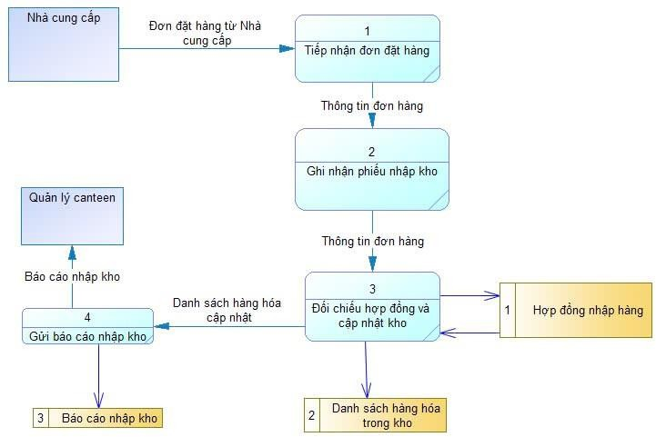

    - Quy trình xuất kho
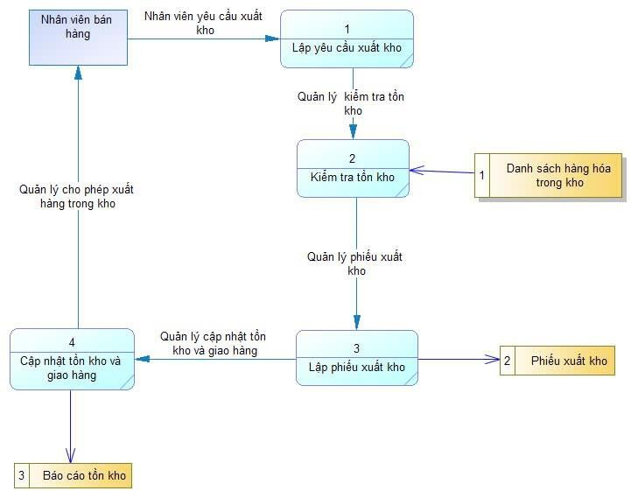
    - Quy trình bán vé
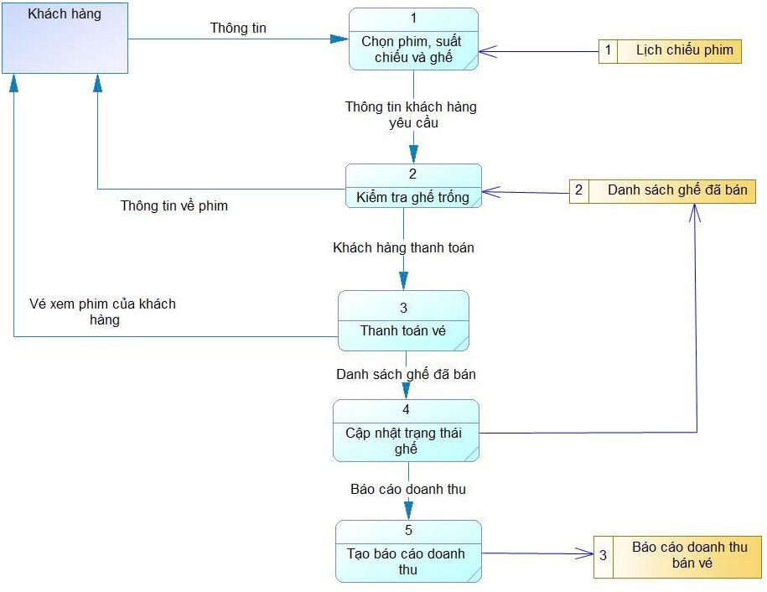

    - Báo cáo doanh thu
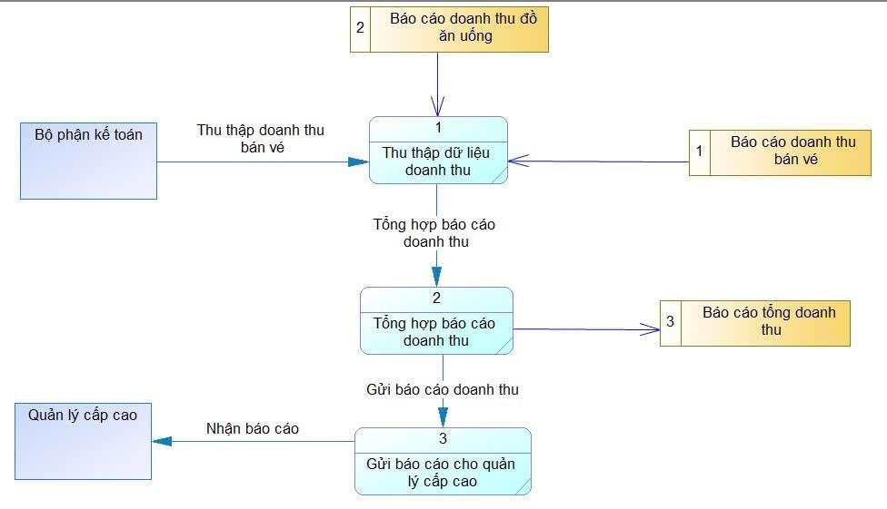
    - Quản lý nhân viên
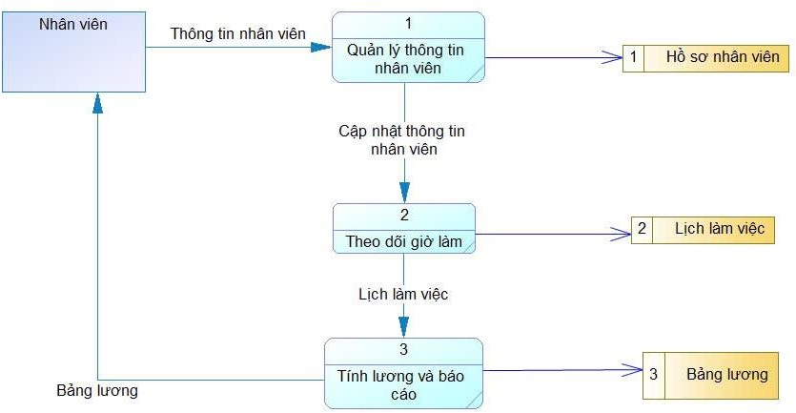

    - Quản lý tài khoản khách hàng
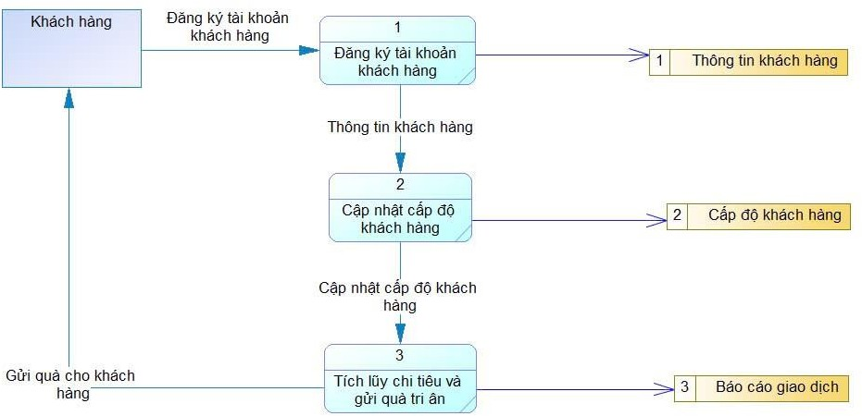

Sơ đồ ERD
    - Quản lý nhân viên
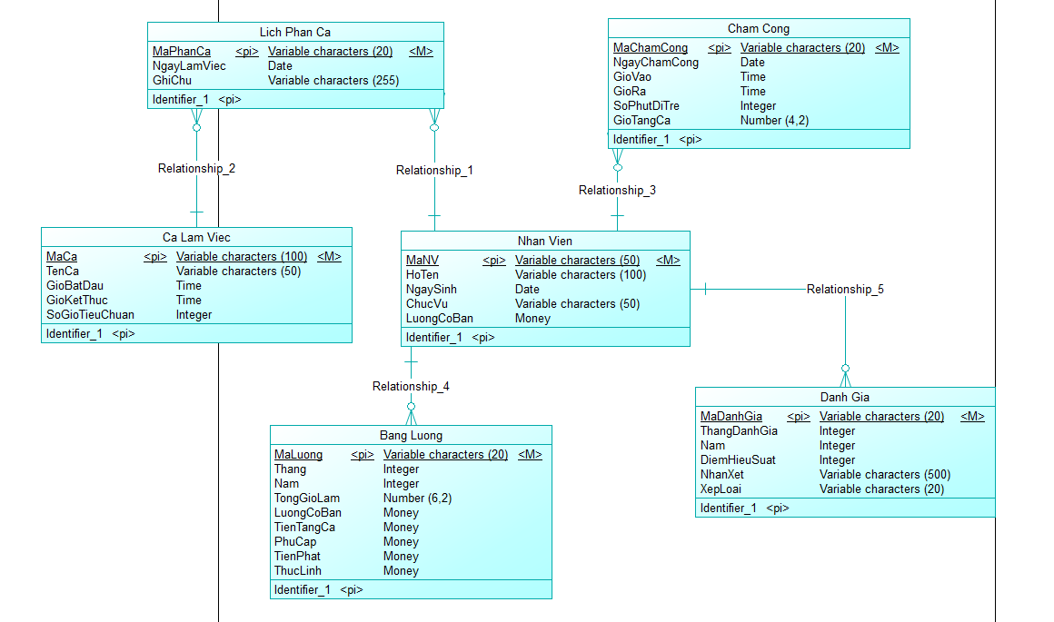
    - Quản lý khuyến mãi

